Figurengedichte in der Literaturepoche Barock (1600-1720)
Ein Sanduhr-Gedicht analysieren und interpretieren
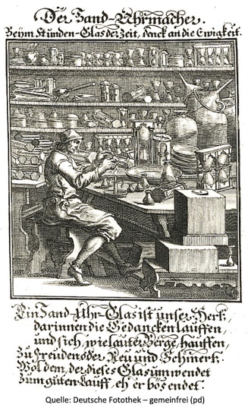
Theodor Kornfeld, Ein Sanduhr
In der Literaturepoche Barock erfreuen sich Figurengedichte, die eine Sanduhr gestalten, großer Beliebtheit. Dazu zählen u. a. die entsprechenden Figurengedichte von Theodor Kornfeld (1636-1698) und von Johann Helwig (1609-1674) dar.
Die Sanduhr ist dabei ein gattungsübergreifendes und weitverbreitetes Motiv in der Bildsprache des »Barock in Wort und Bildern. Eine zeitgenössische Darstellung aus dem Jahr 1698 stellt das Handwerk des Sanduhrmachers vor und verweist auf die soziale und religiöse Bedeutung des Stundenglases.
Das Sanduhr-Gedicht von Theodor Kornfeld (1636-1698) thematisiert dabei wichtige Fragen, die viele Menschen im Barock beschäftigt haben und Teil ihres Lebensgefühls waren.
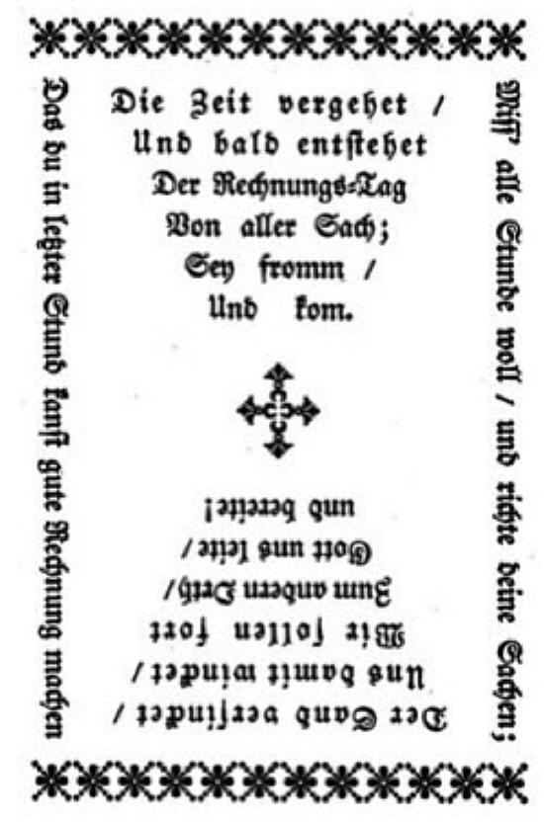

In einer anderen, modernen Druckfassung lässt es sich das Gedicht z. B. wie folgt darstellen:
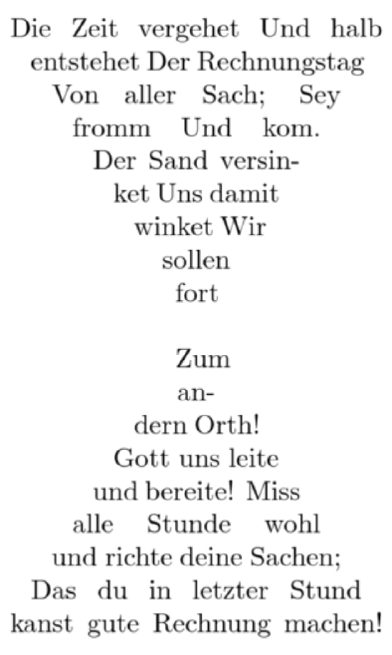
(Quelle: Wikipedia)
Arbeitsanregungen
Interpretieren Sie das barocke Figurengedicht.
- Beschreiben Sie die Form des Figurengedichts.
- Was macht das Gedicht zu einem typischen Gedicht des Barock?
- Vergleichen Sie die verschiedenen Druckfassungen miteinander.
- Vergleichen Sie das Gedicht mit einem der Sonette von Andreas Gryphius (1616-1664) wie z. B. Es ist alles eitel, Einsamkeit, oder Ebenbild unseres Lebens.
- Gestalten Sie auf der Grundlage des Sanduhr-Gedichts von Theodor Kornfeld ein eigenes Sanduhr-Gedicht zum Thema Klimaerwärmung oder zu einem anderen Thema Ihrer Wahl.

